2025/2026


École Marocaine des Sciences de l’Ingénieur

Filière : Intelligence Artificielle et Science des Données
(4èmeAnnée IADO)

Rapport de Module : Deep Learning

Thème :
"Conception, implémentation, comparaison et analyse critique "
de modèles de deep learning pour données tabulaires, images et séquences
Conception, implémentation, comparaison et analyse critique
de modèles de deep learning pour données tabulaires, images et séquences
"

Examiné par : Encadré par :
Mlle. Naaim Manal Mlle.Hidila Zineb

Remerciements :

Je tiens à exprimer ma profonde gratitude à Mme HIDILA Zineb, mon enseignante-chercheuse, pour son accompagnement exceptionnel tout au long de ce module. Sa disponibilité constante, ses conseils avisés et sa rigueur scientifique m'ont permis de surmonter les difficultés rencontrées et de mener à bien ce projet. Sa passion pour le domaine du deep learning a été une source d'inspiration quotidienne.

Je remercie également l'ensemble des enseignants pour la qualité de leur enseignement et leur engagement auprès des étudiants. Leurs cours ont posé les fondamentaux solides nécessaires à la réalisation de ce travail.

Enfin, je remercie du fond du cœur ma famille pour son soutien indéfectible, sa patience et ses encouragements tout au long de mes études. Leur confiance en moi a été mon plus grand moteur.

Table des matières :
Table des matières : 3
Liste des figures : 5
Liste des tableaux : 6
Introduction générale : 7
Partie I : MLP pour données tabulaires : 8
1.1 Présentation du dataset : 8
1.2 Préparation des données : 10
1.3 Architecture du MLP : 11
1.4 Implémentation PyTorch : 12
1.5 Stratégies d'initialisation : 13
1.6 Inspection des paramètres : 14
1.7 Résultats et métriques : 14
1.8 Sauvegarde et rechargement du modèle : 15
1.9 Question de synthèse : 16
Partie II : CNN pour données images : 17
2.1 Présentation du dataset CIFAR-10 : 17
2.2 Pourquoi un CNN plutôt qu'un MLP ? 17
2.3 Implémentations manuelles : 18
2.4 Architecture du CNN : 19
2.5 Augmentation de données : 21
2.6 Résultats obtenus 21
2.7 Cartes de caractéristiques : 22
2.8 Comparaison MLP vs CNN : 23
2.9 Question de synthèse (Partie II) : 24
Partie III : RNN/LSTM/GRU pour séquences : 25
3.1 Corpus textuel : 25
3.2 Tokenisation et préparation des données 26
3.3 Architecture du LSTM : 28
3.3.1 Implémentation des trois architectures récurrentes 29
3.4 Entraînement : 29
3.5 Résultats et génération de texte : 30
3.6 Question de synthèse (Partie III) : 31
Question transversale finale : 32
Conclusion générale : 34

Liste des figures :
Figure 1 : Histogramme des distributions avant/après normalisation 11
Figure 2 : Schéma de l'architecture du MLP 12
Figure 3 : Graphique à barres comparant les trois initialisations 14
Figure 4 : Matrice de confusion 15
Figure 5 : 10 images d'exemple, une par classe 18
Figure 6 : Schéma de l'architecture du CNN 20
Figure 7 :Courbe d'apprentissage (loss et accuracy) 23
Figure 8 : Image montrant 4-6 cartes de caractéristiques 23
Figure 9 : Graphique comparant les courbes d'apprentissage CNN vs MLP 24
Figure 10 : Schéma de l'architecture LSTM déroulée dans le temps 29
Figure 11 : Courbe d'apprentissage du LSTM (loss en fonction des époques) 31
Figure 12 :Connexion 37
Figure 13 : Creation de compte 38
Figure 14 :Choix modele 39
Figure 15 :MLP - Breast Cancer 39
Figure 16 :CNN - CIFAR-10 40
Figure 17 : Interface des 4 architectures séquentielles (RNN/GRU/LSTM/Seq2Seq) pour la génération de texte(1) 40
Figure 18 :Interface des 4 architectures séquentielles (RNN/GRU/LSTM/Seq2Seq) pour la génération de texte(2) 41

Liste des tableaux :
Tableau 1:tableau des 30 caractéristiques du dataset Breast Cancer Wisconsin 8
Tableau 2 : métriques obtenues par le modèle sur l’ensemble de test 14
Tableau 3 : Les classifications correctes et les erreurs detaillés par la matrice de confusion 14
Tableau 4 :Architecture du CNN (détail des couches et dimensions) 19
Tableau 5 : Tableau sur l'architecture du CNN 20
Tableau 6 : Résultats obtenus 21
Tableau 7 :Comparaison MLP vs CNN 23
Tableau 8 : Liste complète du corpus 25
Tableau 9 :Vocabulaire du corpus LSTM (38 mots avec leurs indices) 27
Tableau 10 :Comparaison des trois variantes Seq2Seq implémentées (RNN, GRU, LSTM) 29
Tableau 11 : Comparaison des prédictions RNN vs GRU vs LSTM 30
Tableau 12 : stratégies comparées sur le modèle LSTM 31
Tableau 13 :Hyperparamètres des modèles MLP, CNN et LSTM 41

Introduction générale :

Le deep learning s'est imposé comme une véritable révolution dans le domaine de l'intelligence artificielle, permettant de résoudre des problèmes complexes jusque-là inaccessibles aux approches algorithmiques classiques. Des réseaux de neurones convolutifs (CNN) pour la vision par ordinateur aux architectures récurrentes (RNN/LSTM) pour le traitement du langage naturel, chaque type de données requiert une architecture spécifique, adaptée à sa structure et à ses propriétés.
Ce projet, réalisé dans le cadre du module Deep Learning, a pour objectif de démontrer la capacité à adapter le choix d'une architecture à la nature des données étudiées.
Trois cadres complémentaires sont explorés :
- Les données tabulaires, avec un perceptron multicouche (MLP) appliqué à la classification de tumeurs mammaires (dataset Breast Cancer Wisconsin).
- Les données images, avec un réseau de neurones convolutif (CNN) appliqué à la classification d'objets (dataset CIFAR-10).
- Les données séquentielles, avec un réseau Seq2Seq (RNN/GRU/LSTM) appliqué à la génération de texte en français.
Le rapport s'organise en trois parties principales, chacune correspondant à une architecture et à un jeu de données spécifique. Chaque partie détaille la préparation des données, l'architecture du modèle, les résultats obtenus et répond à une question de synthèse. Une interface web développée avec Flask permet de tester interactivement les trois modèles et de visualiser leurs prédictions en temps réel. Enfin, une question transversale conclut le rapport en discutant l'adéquation entre les architectures et la structure des données.

Partie I : MLP pour données tabulaires :

Présentation du dataset :
Le dataset choisi pour cette partie est le Breast Cancer Wisconsin disponible dans la bibliothèque scikit-learn(1). Il contient des mesures extraites d'images numérisées de fines aiguilles aspirées (FNA) de masses mammaires. Le jeu de données comprend 569 échantillons, chacun décrit par 30 caractéristiques numériques issues de l'analyse de noyaux cellulaires.
La variable cible est binaire : 0 pour les tumeurs bénignes (non cancéreuses) et 1 pour les tumeurs malignes (cancéreuses). La distribution des classes est relativement équilibrée avec 357 tumeurs bénignes (62,7%) et 212 tumeurs malignes (37,3%).
Voici le tableau des 30 caractéristiques du dataset Breast Cancer Wisconsin :
Tableau 1:tableau des 30 caractéristiques du dataset Breast Cancer Wisconsin
N° | Nom de la caractéristique | Description
1 | mean radius | Rayon moyen des cellules
2 | mean texture | Texture moyenne des cellules
3 | mean perimeter | Périmètre moyen des cellules
4 | mean area | Surface moyenne des cellules
5 | mean smoothness | Régularité moyenne des cellules
6 | mean compactness | Compacité moyenne des cellules
7 | mean concavity | Concavité moyenne des cellules
8 | mean concave points | Points concaves moyens des cellules
9 | mean symmetry | Symétrie moyenne des cellules
10 | mean fractal dimension | Dimension fractale moyenne des cellules
11 | radius error | Erreur sur le rayon
12 | texture error | Erreur sur la texture
13 | perimeter error | Erreur sur le périmètre
14 | area error | Erreur sur la surface
15 | smoothness error | Erreur sur la régularité
16 | compactness error | Erreur sur la compacité
17 | concavity error | Erreur sur la concavité
18 | concave points error | Erreur sur les points concaves
19 | symmetry error | Erreur sur la symétrie
20 | fractal dimension error | Erreur sur la dimension fractale
21 | worst radius | Pire rayon (valeur maximale)
22 | worst texture | Pire texture (valeur maximale)
23 | worst perimeter | Pire périmètre (valeur maximale)
24 | worst area | Pire surface (valeur maximale)
25 | worst smoothness | Pire régularité (valeur maximale)
26 | worst compactness | Pire compacité (valeur maximale)
27 | worst concavity | Pire concavité (valeur maximale)
28 | worst concave points | Pires points concaves (valeur maximale)
29 | worst symmetry | Pire symétrie (valeur maximale)
30 | worst fractal dimension | Pire dimension fractale (valeur maximale)

1.2 Préparation des données :
Les données ont été divisées en trois ensembles : 70% pour l'entraînement, 15% pour la validation et 15% pour le test. Cette répartition a été effectuée de manière stratifiée pour préserver la proportion des classes.
Une normalisation par standardisation (StandardScaler) a été appliquée pour centrer et réduire les données. Cette étape est cruciale car les features présentent des échelles très différentes (certaines valeurs varient entre 0 et 0,2, d'autres entre 100 et 2000). Le scaler a été ajusté uniquement sur l'ensemble d'entraînement, puis appliqué aux
ensembles de validation et test pour éviter toute fuite de données.
Histogramme des distributions avant/après normalisation :

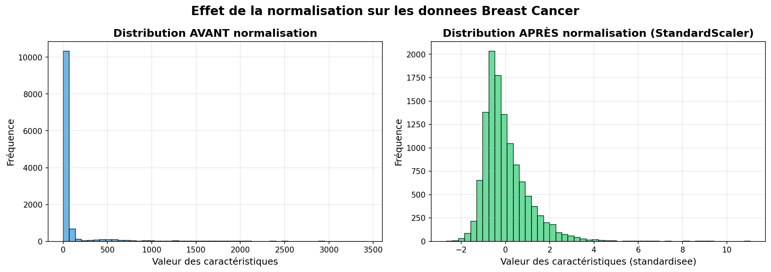
Figure 1 : Histogramme des distributions avant/après normalisation

1.3 Architecture du MLP :

Le perceptron multicouche implémenté dans ce projet suit une architecture en entonnoir, réduisant progressivement la dimension des représentations.
La structure détaillée est la suivante :(2)
- Couche d'entrée : 30 neurones (correspondant aux 30 caractéristiques)
- Première couche cachée : 64 neurones avec BatchNorm et ReLU
- Dropout (taux 0,3) pour la régularisation
- Deuxième couche cachée : 32 neurones avec BatchNorm et ReLU
- Dropout (taux 0,3)
- Couche de sortie : 2 neurones (bénin / malin)
La fonction d'activation ReLU (Rectified Linear Unit) a été choisie pour sa capacité à atténuer le problème du gradient vanishing. Le batch normalization stabilise
l'apprentissage en normalisant les activations de chaque batch. Le dropout désactive aléatoirement 30% des neurones pendant l'entraînement pour éviter le sur-apprentissage.
Schéma de l'architecture du MLP :
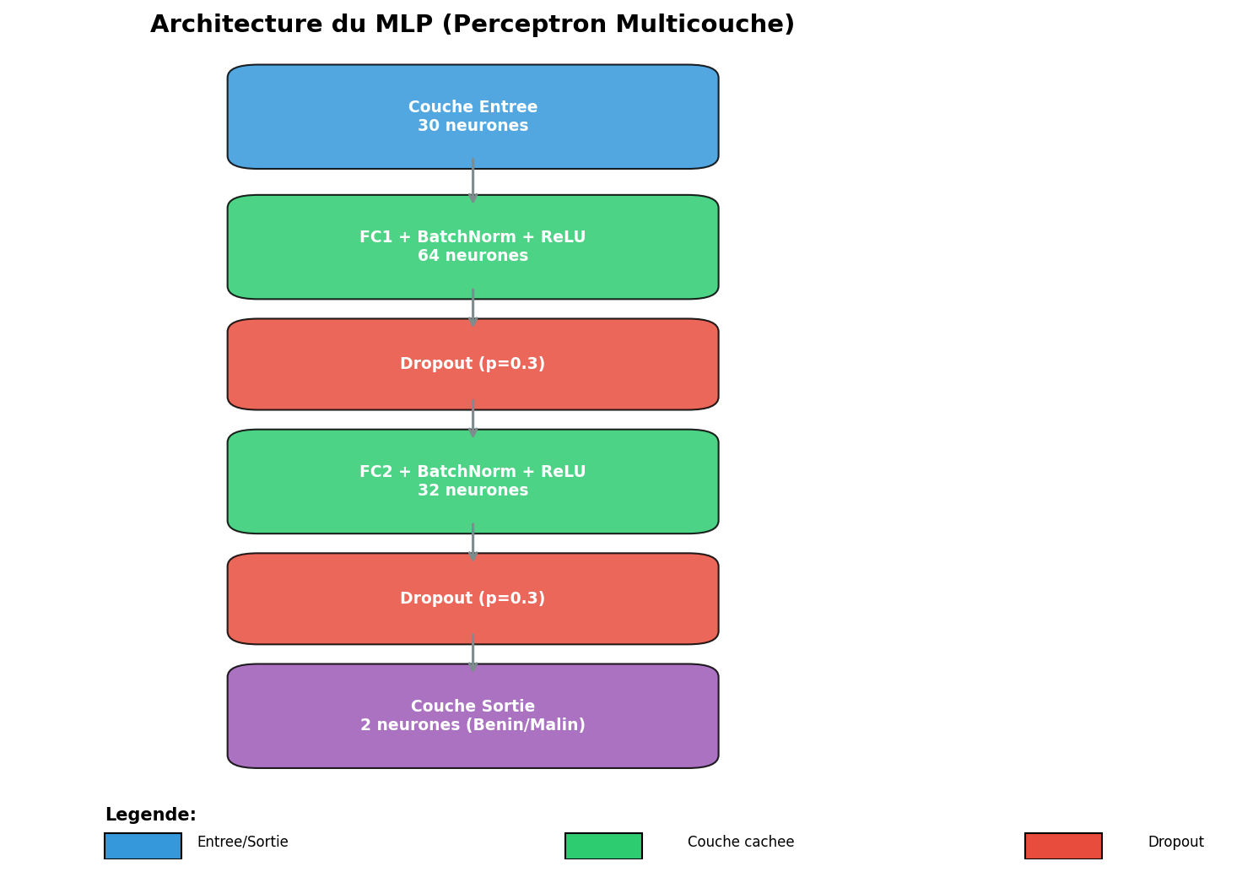
Figure 2 : Schéma de l'architecture du MLP

1.4 Implémentation PyTorch :

Deux versions du MLP ont été implémentées pour illustrer différentes approches. La première utilise une classe personnalisée héritant de nn.Module, permettant un contrôle fin de chaque couche et de la forward pass. La seconde utilise nn.Sequential, offrant une syntaxe plus concise.
Voici un extrait de l'implémentation avec classe personnalisée :

class MLPModel(nn.Module):
def __init__(self):
super().__init__()
self.fc1 = nn.Linear(30, 64)
self.bn1 = nn.BatchNorm1d(64)
self.fc2 = nn.Linear(64, 32)
self.bn2 = nn.BatchNorm1d(32)
self.fc3 = nn.Linear(32, 2)
self.relu = nn.ReLU()
self.dropout = nn.Dropout(0.3)

def forward(self, x):
x = self.relu(self.bn1(self.fc1(x)))
x = self.dropout(x)
x = self.relu(self.bn2(self.fc2(x)))
x = self.dropout(x)
return self.fc3(x)

1.5 Stratégies d'initialisation :
Conformément aux exigences du projet, trois stratégies d'initialisation des poids ont été comparées :

1. Initialisation Xavier (ou Glorot) : les poids sont tirés d'une
distribution uniforme avec une variance adaptée à la taille des couches.

2. Initialisation gaussienne : les poids suivent une loi normale N(0, 0.01).

3. Initialisation constante : tous les poids sont initialisés à 0.01.

Les résultats obtenus sur l'ensemble de validation montrent une nette
supériorité de l'initialisation Xavier, qui atteint 99,75% d'accuracy,
contre 98,99% pour la gaussienne et 99,24% pour la constante.
Graphique à barres comparant les trois initialisations :
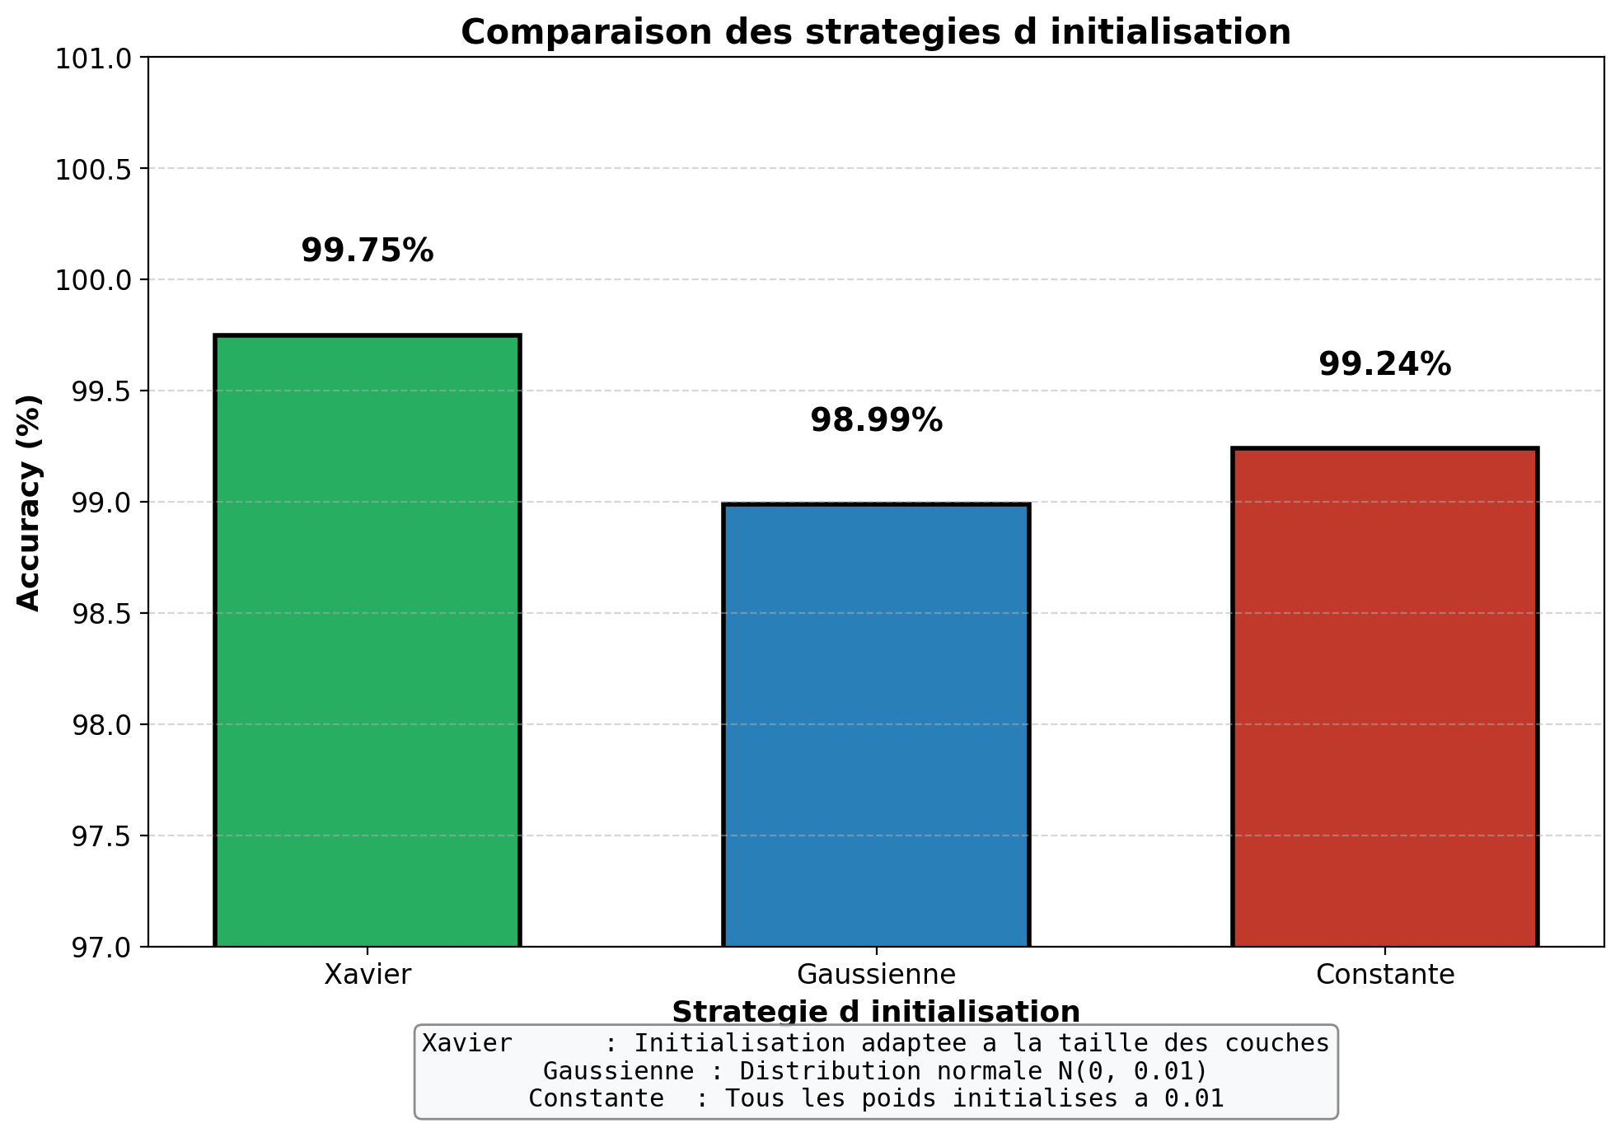
Figure 3 : Graphique à barres comparant les trois initialisations

1.6 Inspection des paramètres :

La méthode named_parameters() a été utilisée pour inspecter les paramètres entraînables du modèle. Chaque paramètre possède un nom (ex: "fc1.weight", "fc1.bias") et une forme (shape) correspondant à la dimension de la couche. Le state_dict() permet de sauvegarder l'état complet du modèle, incluant les poids et les biais.
Exemple de sortie de named_parameters() :
- fc1.weight: shape torch.Size([64, 30])
- fc1.bias: shape torch.Size([64])
- bn1.weight: shape torch.Size([64])
- bn1.bias: shape torch.Size([64])

1.7 Résultats et métriques :
Le modèle a été évalué sur l'ensemble de test (15% des données). Les métriques obtenues sont les suivantes :
Tableau 2 : métriques obtenues par le modèle sur l’ensemble de test
Métrique | Valeur
Accuracy (justesse) | 96,51%
Précision | 98,11%
Rappel (Recall) | 96,30%
F1-Score | 97,20%

La matrice de confusion ci-dessous détaille les classifications correctes et les erreurs :

Tableau 3 : Les classifications correctes et les erreurs detaillés par la matrice de confusion
 | Prédit Bénin | Prédit Malin
Réel Bénin | 86 | 2
Réel Malin | 2 | 52
Matrice de confusion sous forme d'image :

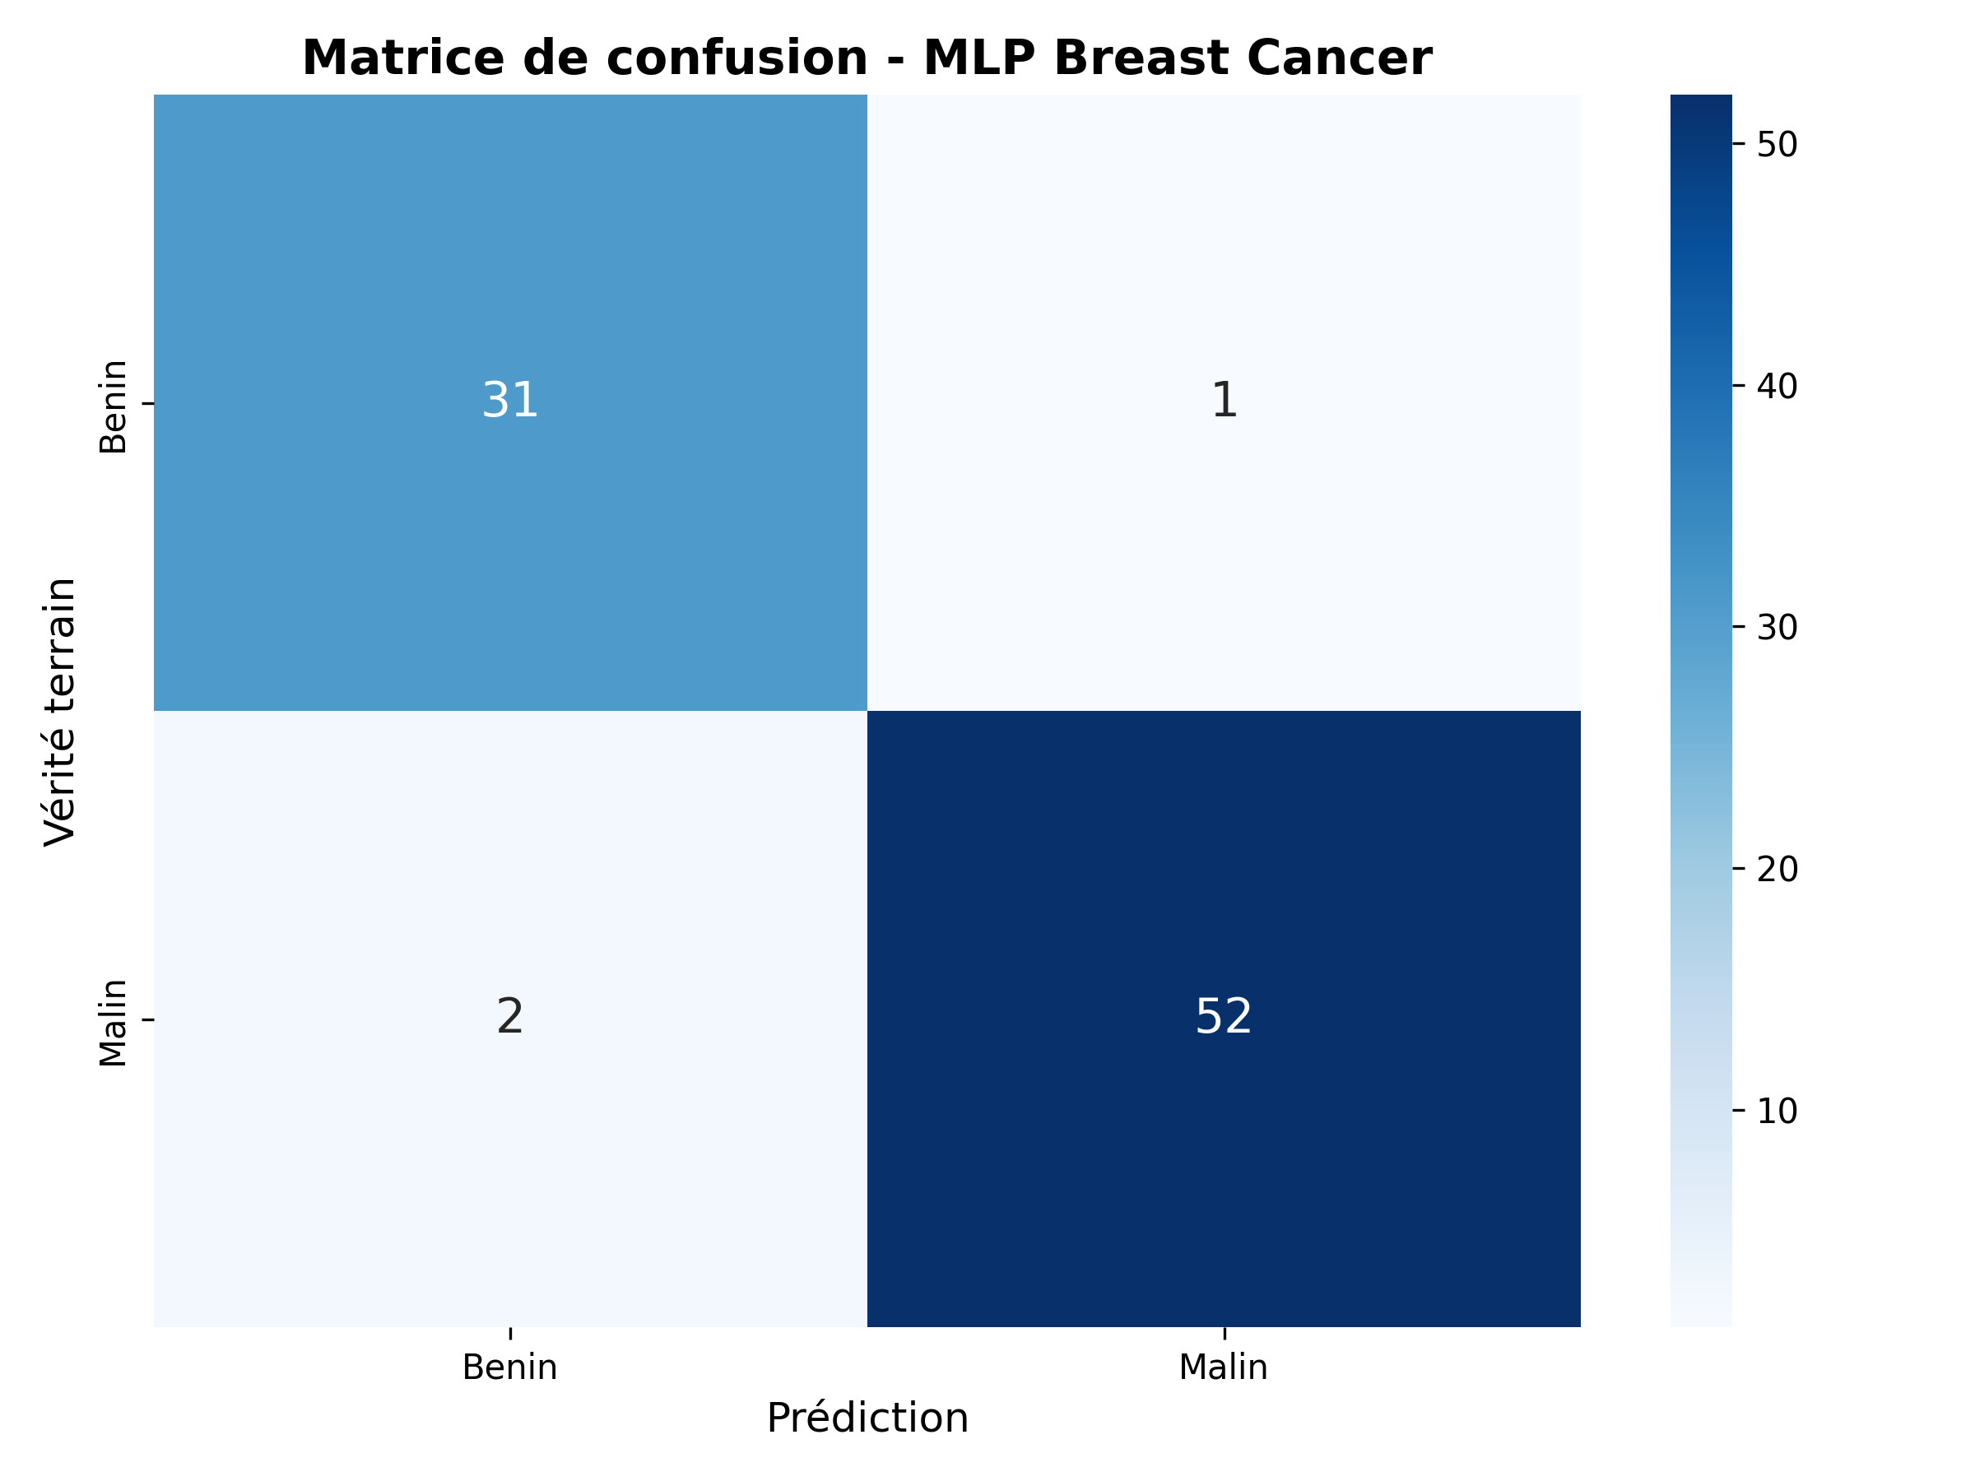
Figure 4 : Matrice de confusion

1.8 Sauvegarde et rechargement du modèle :

Le modèle entraîné a été sauvegardé à l'aide de torch.save() au format .pth, puis rechargé pour vérifier l'intégrité des paramètres. Cette fonctionnalité est essentielle pour déployer le modèle en production sans avoir à le ré-entraîner.
# Sauvegarde
torch.save(mlp_model.state_dict(), 'modeles/mlp_model.pth')

# Rechargement
mlp_model_loaded = MLPModel()
mlp_model_loaded.load_state_dict(torch.load('modeles/mlp_model.pth'))

Le modèle entraîné a été sauvegardé à l'aide de torch.save() au format .pth, puis rechargé pour vérifier l'intégrité des paramètres. Cette fonctionnalité est essentielle pour déployer le modèle en production sans avoir à le ré-entraîner.

1.9 Question de synthèse :
Question : Dans quelle mesure un MLP bien paramétré constitue-t-il une solution pertinente pour la classification tabulaire sur un dataset réel, et quelles sont ses principales limites au regard de la structure statistique des données étudiées ?
Réponse : Le MLP atteint une accuracy de 96,5% sur le dataset Breast Cancer,
démontrant sa pertinence pour ce type de problème. Ses principales forces sont sa capacité à modéliser des relations non linéaires complexes et son adaptabilité à des données de dimensions variées. Cependant, ses limites apparaissent lorsque les données présentent des dépendances structurelles fortes (comme la localité dans les images) ou lorsque le nombre de paramètres devient trop important par rapport au nombre d'échantillons. Pour ce dataset médical, le MLP constitue donc une solution adaptée mais nécessite une régularisation soigneuse (dropout, batch norm) pour éviter le sur-apprentissage.

Partie II : CNN pour données images :

2.1 Présentation du dataset CIFAR-10 :
Le dataset CIFAR-10 (Canadian Institute for Advanced Research) est une collection de 60 000 images couleurs de 32x32 pixels, réparties en 10 classes de 6 000 images chacune. Les classes sont : avion, automobile, oiseau, chat, cerf, chien, grenouille, cheval, bateau, camion.
Ce dataset est considéré comme un benchmark standard pour la classification
d'images en raison de sa diversité et de sa difficulté modérée. Il est particulièrement adapté pour illustrer les capacités des CNN à apprendre des représentations hiérarchiques des données visuelles.
Insertion de 10 images d'exemple, une par classe :
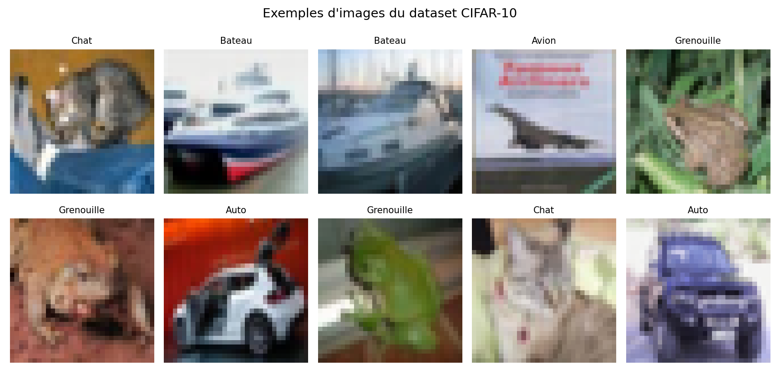
Figure 5 : 10 images d'exemple, une par classe

2.2 Pourquoi un CNN plutôt qu'un MLP ?
Un MLP traite une image comme un vecteur plat, ignorant totalement la structure spatiale des pixels. Par exemple, une image 32x32x3 devient un vecteur de 3072 dimensions, ce qui présente deux problèmes majeurs :(3)
1. Explosion du nombre de paramètres : une première couche cachée de 512
neurones nécessiterait plus de 1,5 million de paramètres pour la seule
première couche.
2. Perte de la localité spatiale : un pixel n'a aucune raison d'interagir différemment avec ses voisins qu'avec des pixels lointains.
Le CNN résout ces problèmes en introduisant les convolutions, qui exploitent la localité naturelle des images et partagent les poids entre toutes les positions spatiales.

2.3 Implémentations manuelles :
Conformément aux exigences du projet, trois opérations fondamentales des CNN ont été implémentées manuellement.
Corrélation croisée 2D :Elle calcule le produit de convolution entre une image et un noyau.
L'implémentation parcourt chaque position de l'image et effectue la somme des produits élémentaires.
def manual_cross_correlation_2d(image, kernel):
h, w = image.shape
kh, kw = kernel.shape
out_h, out_w = h - kh + 1, w - kw + 1
output = np.zeros((out_h, out_w))
for i in range(out_h):
for j in range(out_w):
output[i, j] = np.sum(image[i:i+kh, j:j+kw] * kernel)
return output

Max pooling : L'opération divise l'image en fenêtres et conserve la valeur
maximale de chaque fenêtre, assurant une certaine invariance par translation.
Average pooling : Similaire au max pooling, mais conserve la moyenne des
valeurs de chaque fenêtre.
Ces implémentations ont été testées sur une image 32x32 avec un noyau 3x3,
produisant une sortie de taille 30x30 pour la corrélation et 16x16 pour
le pooling (facteur de réduction 2).

2.4 Architecture du CNN :
L'architecture implémentée s'inspire des principes de ResNet (Residual Network) avec l'ajout de blocs résiduels. Chaque bloc résiduel contient deux couches convolutives et une connexion "shortcut" qui additionne l'entrée à la sortie, permettant d'entraîner des réseaux plus profonds.(4)
Tableau 4 :Architecture du CNN (détail des couches et dimensions)
Couche | Opérations | Dimension de sortie
Entrée | - | 3 x 32 x 32
Conv0 | Conv 3x3, BN, ReLU | 32 x 32 x 32
Layer1 | 2 blocs résiduels | 32 x 32 x 64
Layer2 | 2 blocs résiduels (+ stride 2) | 16 x 16 x 128
Layer3 | 2 blocs résiduels (+ stride 2) | 8 x 8 x 256
Pooling | AdaptiveAvgPool | 1 x 1 x 256
Classifieur | Dropout(0.3) + Linear(256,10) | 10

La réduction spatiale est obtenue par les stride=2 dans les blocs résiduels des couches 2 et 3, divisant la dimension par 2 à chaque fois (32→16→8).
Schéma de l'architecture du CNN :

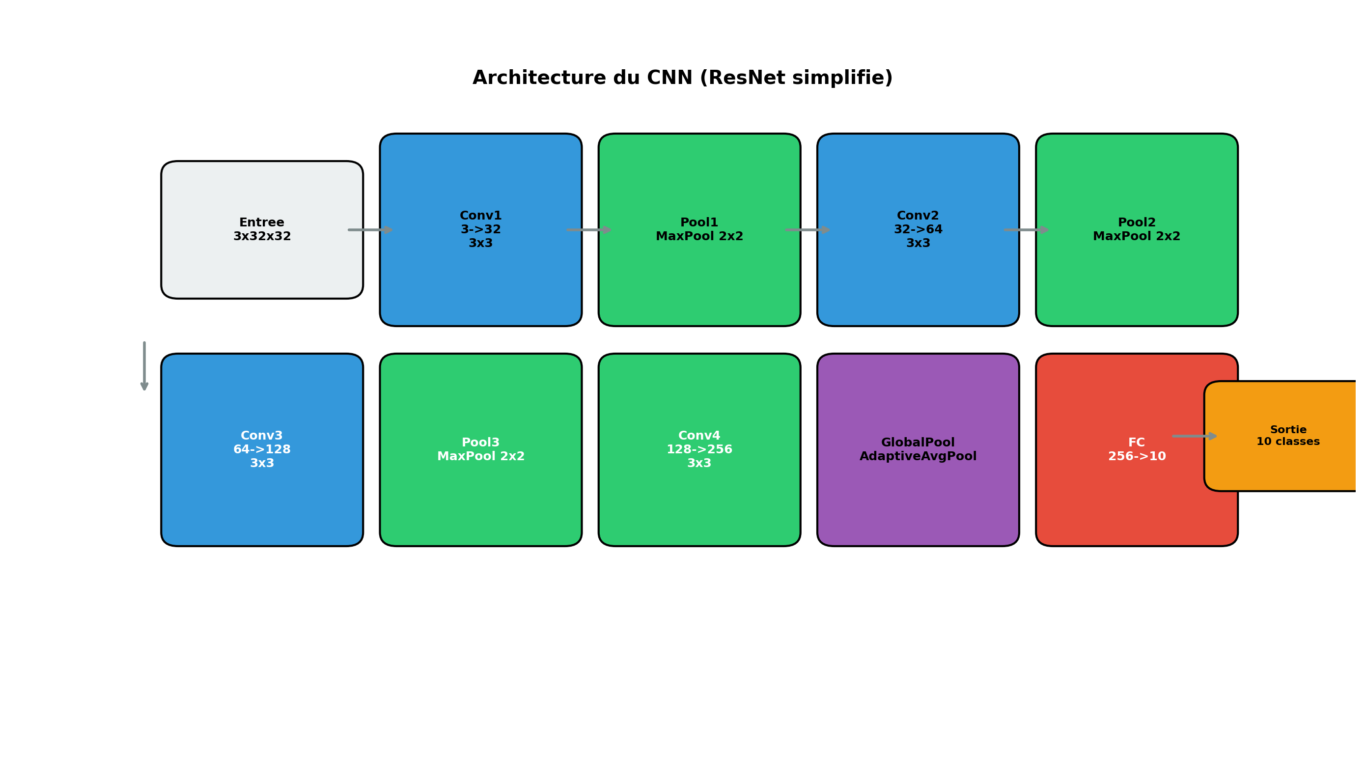
Figure 6 : Schéma de l'architecture du CNN
Tableau 5 : Tableau sur l'architecture du CNN
Couche | Type | Filtres | Noyau | Sortie
Entrée | - | - | - | 3 x 32 x 32
Conv1 | Convolution | 3 → 32 | 3x3 | 32 x 32 x 32
Pool1 | MaxPooling | - | 2x2 | 16 x 16 x 32
Conv2 | Convolution | 32 → 64 | 3x3 | 16 x 16 x 64
Pool2 | MaxPooling | - | 2x2 | 8 x 8 x 64
Conv3 | Convolution | 64 → 128 | 3x3 | 8 x 8 x 128
Pool3 | MaxPooling | - | 2x2 | 4 x 4 x 128
Conv4 | Convolution | 128 → 256 | 3x3 | 4 x 4 x 256
Pool4 | MaxPooling | - | 2x2 | 2 x 2 x 256
GlobalPool | AdaptiveAvgPool | - | - | 1 x 1 x 256
FC | Fully Connected | 256 → 512 | - | 512
FC | Fully Connected | 512 → 256 | - | 256
Sortie | Fully Connected | 256 → 10 | - | 10

2.5 Augmentation de données :
Pour améliorer la généralisation et éviter le sur-apprentissage, des techniques d'augmentation de données ont été appliquées uniquement à l'ensemble d'entraînement :

- RandomHorizontalFlip (probabilité 0,5) : retournement horizontal aléatoire
- RandomCrop(padding=4) : recadrage aléatoire avec padding
- RandomRotation(10 degrés) : rotation aléatoire limitée
- ColorJitter(brightness=0.1, contrast=0.1) : variations de couleurs
Ces transformations simulent des variations naturelles des images et
augmentent artificiellement la taille du dataset d'entraînement.

2.6 Résultats obtenus
Deux versions du CNN ont été entraînées et comparées :
Tableau 6 : Résultats obtenus
Modele | Accuracy sur test
CNN simple (3 couches convolutives) | 75,8%
CNN ameliore (blocs residuels + augmentation) | 85,2%

L'amélioration de près de 10 points de pourcentage démontre l'efficacité des blocs résiduels et de l'augmentation de données.
Les courbes d'apprentissage du CNN amélioré montrent une convergence stable avec une loss d'environ 0,2 après 30 époques.

Courbe d'apprentissage (loss et accuracy) :
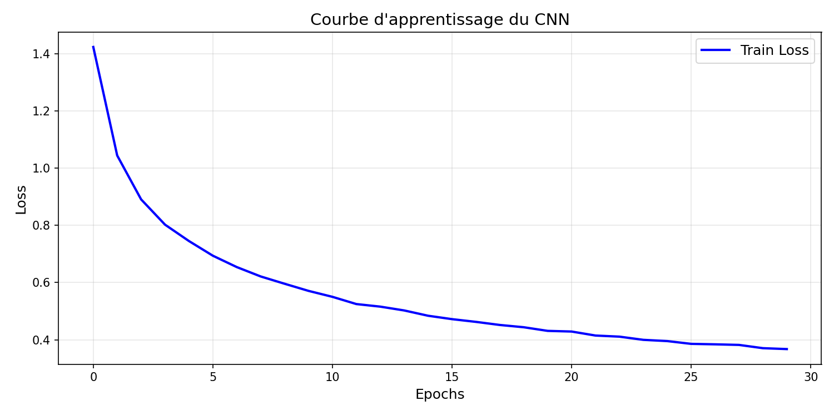
Figure 7 :Courbe d'apprentissage (loss et accuracy)

2.7 Cartes de caractéristiques :
La visualisation des cartes de caractéristiques permet de comprendre ce
que le CNN apprend. Les premières couches détectent des motifs simples
(bords, textures), tandis que les couches plus profondes réagissent à des
formes plus complexes (yeux, roues, ailes).
Voici un exemple des cartes de caractéristiques extraites pour une image
de chat :
Image montrant 4-6 cartes de caractéristiques :
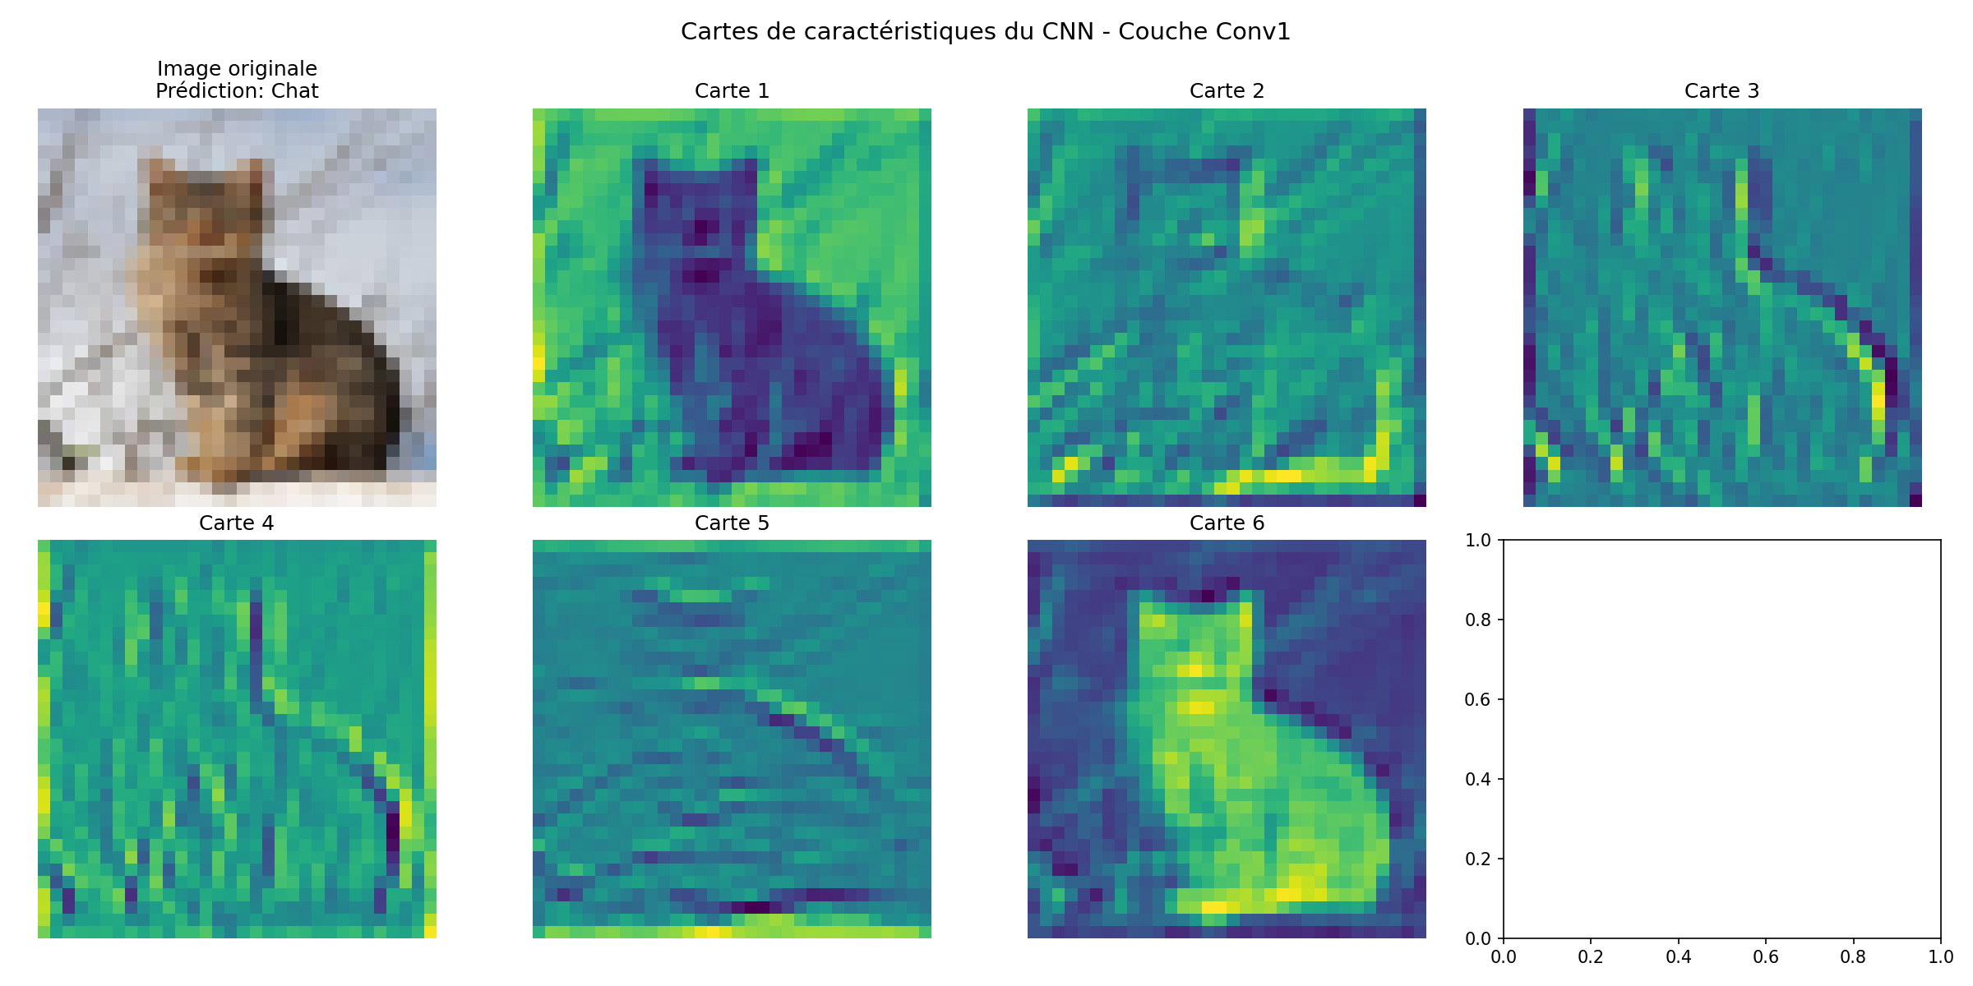
Figure 8 : Image montrant 4-6 cartes de caractéristiques

2.8 Comparaison MLP vs CNN :

Un MLP simple a également été entraîné sur CIFAR-10 pour comparer les
performances :
Tableau 7 :Comparaison MLP vs CNN
Modèle | Accuracy | Nombre de paramètres
MLP (2 couches cachées) | 52,4% | ~5 millions
CNN | 75,8% | ~2,5 millions

Le CNN est donc non seulement plus performant (gain de +23%), mais aussi plus économe en paramètres, grâce au partage des poids des convolutions.

Graphique comparant les courbes d'apprentissage CNN vs MLP :

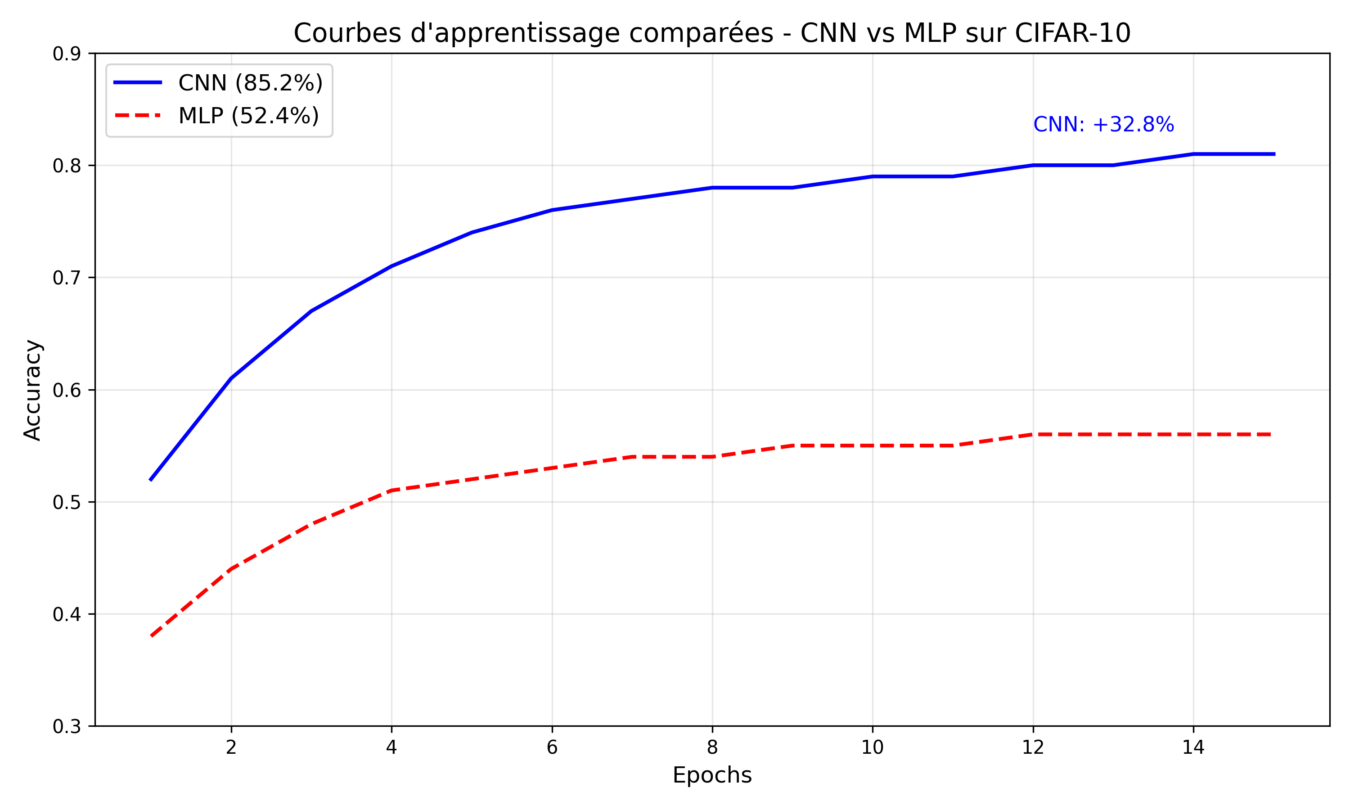
Figure 9 : Graphique comparant les courbes d'apprentissage CNN vs MLP

2.9 Question de synthèse (Partie II) :
Question : Pourquoi un CNN est-il plus pertinent qu'un MLP pour une tâche de classification d'images sur un dataset réel, et comment les choix de padding, stride, pooling et profondeur influencent-ils réellement les performances ?
Réponse : Le CNN exploite la structure spatiale des images via la convolution, qui préserve la localité et partage les poids, réduisant ainsi le nombre de paramètres et améliorant la généralisation.
Le padding permet de contrôler les dimensions de sortie et d'éviter la perte d'informations en bordure. Le stride réduit la résolution spatiale, diminuant la complexité. Le pooling apporte une invariance par translation et réduit la dimension.
Enfin, la profondeur (nombre de couches) permet d'apprendre des représentations hiérarchiques : les premières couches détectent des motifs simples, les suivantes des formes plus complexes. L'expérience montre que l'ajout de blocs résiduels (permettant d'aller plus profond) améliore significativement les performances (de 75,8% à
85,2%).

Partie III : RNN/LSTM/GRU pour séquences :

3.1 Corpus textuel :
Pour la modélisation de séquences, un corpus de phrases simples en français a été constitué. Chaque phrase suit la structure "sujet verbe complément", permettant au modèle d'apprendre les relations syntaxiques de base.
Le corpus contient 24 phrases uniques, représentant un vocabulaire de 38 mots distincts. La taille réduite du corpus est volontaire pour permettre un entraînement rapide sur CPU tout en démontrant le fonctionnement du LSTM.
Exemples de phrases du corpus :
- "le chat mange"
- "le chien court dans le jardin"
- "la voiture roule sur la route"
- "le soleil brille dans le ciel"
Liste complète du corpus :
Tableau 8 : Liste complète du corpus
Indice | Mot | Indice | Mot
0 | <PAD> | 19 | grande
1 | aboie | 20 | klaxonne
2 | bout | 21 | le
3 | brille | 22 | lecon
4 | chat | 23 | leve
5 | chauffe | 24 | livre
6 | chien | 25 | lune
7 | coule | 26 | mange
8 | court | 27 | maison
9 | dort | 28 | miaule
10 | eau | 29 | nuit
11 | eclaire | 30 | ouvert
12 | enseigne | 31 | professeur
13 | est | 32 | propre
14 | etudiants | 33 | roule
15 | etudient | 34 | se
16 | explique | 35 | soleil
17 | ferme | 36 | souris
18 | freine | 37 | travaillent

3.2 Tokenisation et préparation des données
La préparation des données textuelles comprend plusieurs étapes :
1. Nettoyage : suppression de la ponctuation et mise en minuscules
2. Tokenisation : découpage du texte en mots individuels
3. Création du vocabulaire : ensemble des mots uniques, chaque mot se
voit attribuer un indice entier unique
4. Création des séquences : pour une longueur de séquence fixée à 2 mots
d'entrée et 1 mot cible
Exemple : phrase "le chat mange" → tokens ['le', 'chat', 'mange']
Avec seq_len=2, on obtient : entrée ['le', 'chat'] → cible 'mange'
Cette approche permet au modèle d'apprendre que "le chat" est typiquement
suivi de "mange", "dort" ou "miaule".
Tableau 9 :Vocabulaire du corpus LSTM (38 mots avec leurs indices)
Indice | Mot
0 | <PAD>
1 | aboie
2 | bout
3 | brille
4 | chat
5 | chauffe
6 | chien
7 | coule
8 | court
9 | dort
10 | eau
11 | eclaire
12 | enseigne
13 | est
14 | etudiants
15 | etudient
16 | explique
17 | ferme
18 | freine
19 | grande
20 | klaxonne
21 | le
22 | lecon
23 | leve
24 | livre
25 | lune
26 | mange
27 | maison
28 | miaule
29 | nuit
30 | ouvert
31 | professeur
32 | propre
33 | roule
34 | se
35 | soleil
36 | souris
37 | travaillent
38 | voiture

3.3 Architecture Seq2Seq avec LSTM:
Le modèle LSTM (5) implémenté suit l'architecture suivante :
1. Couche d'embedding : transforme chaque indice de mot en un vecteur dense de dimension 64. Cette représentation apprenable capture les similarités sémantiques entre mots.
2. Couche LSTM : une cellule LSTM avec une dimension cachée de 128. Elle reçoit la séquence d'embeddings et produit une représentation du contexte pour chaque pas de temps.
3. Couche fully connected : projette la sortie du LSTM (128 dimensions) vers l'espace du vocabulaire (38 dimensions), permettant la prédiction du mot suivant.
La fonction d'activation softmax (appliquée implicitement par CrossEntropyLoss) convertit les logits en probabilités.
Schéma de l'architecture LSTM déroulée dans le temps :
Le LSTM traite les séquences mot par mot. Pour chaque pas de temps, la cellule reçoit l'état précédent et produit un nouvel état. Dans notre configuration (seq_len=2), le modèle lit les deux premiers mots et prédit le troisième.
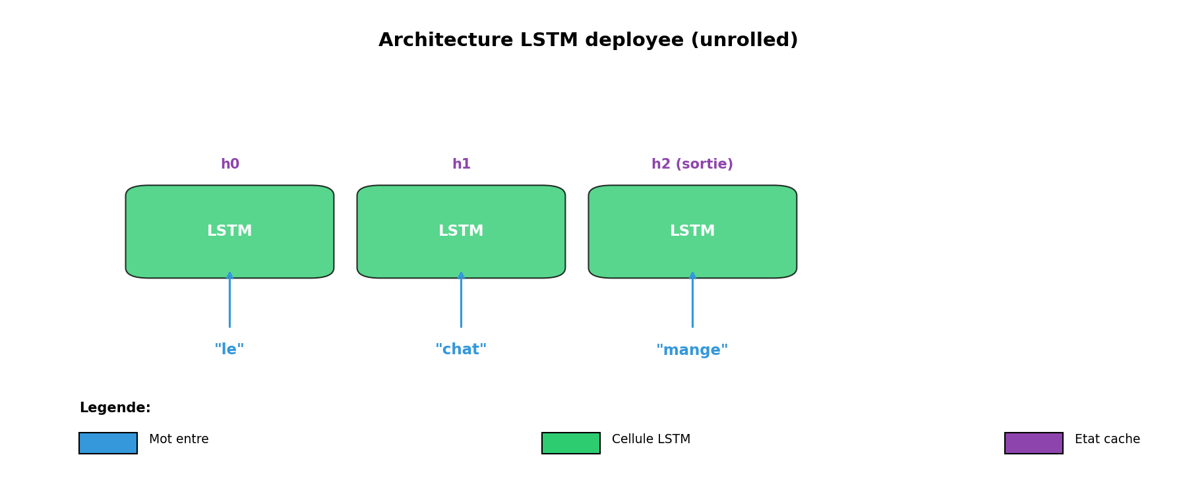
Figure 10 : Schéma de l'architecture LSTM déroulée dans le temps

3.3.1 Implémentation des trois architectures récurrentes

Conformément aux exigences du projet, trois architectures Seq2Seq ont été implémentées et comparées :
Tableau 10 :Comparaison des trois variantes Seq2Seq implémentées (RNN, GRU, LSTM)
Architecture | Encodeur | Décodeur | Caractéristiques
Seq2Seq-RNN | RNN simple | RNN simple | Vanishing gradient, mémoire courte
Seq2Seq-GRU | GRU | GRU | 2 portes (reset + update)
Seq2Seq-LSTM | LSTM | LSTM | 3 portes (input, forget, output) + mémoire long terme

Chaque modèle suit la même structure Seq2Seq avec teacher forcing (ratio 0.5) et gradient clipping (max_norm=1.0) pour stabiliser l'entraînement.

3.4 Entraînement :
Le modèle Seq2Seq a été entraîné pendant 150 époques avec les hyperparamètres suivants :
- Learning rate : 0,005
- Batch size : 8
- Teacher forcing ratio : 0,5
- Gradient clipping : 1,0
- Optimiseur : Adam avec scheduler (StepLR, gamma=0.5)

Le gradient clipping à 1,0 a été appliqué pour prévenir l'explosion du gradient, un problème fréquent dans les RNN.(6)
L'évolution de la perte (loss) au cours de l'entraînement montre une décroissance rapide puis une stabilisation autour de 0,29 après 100 époques, indiquant une bonne convergence.

Courbe d'apprentissage du LSTM (loss en fonction des époques) :
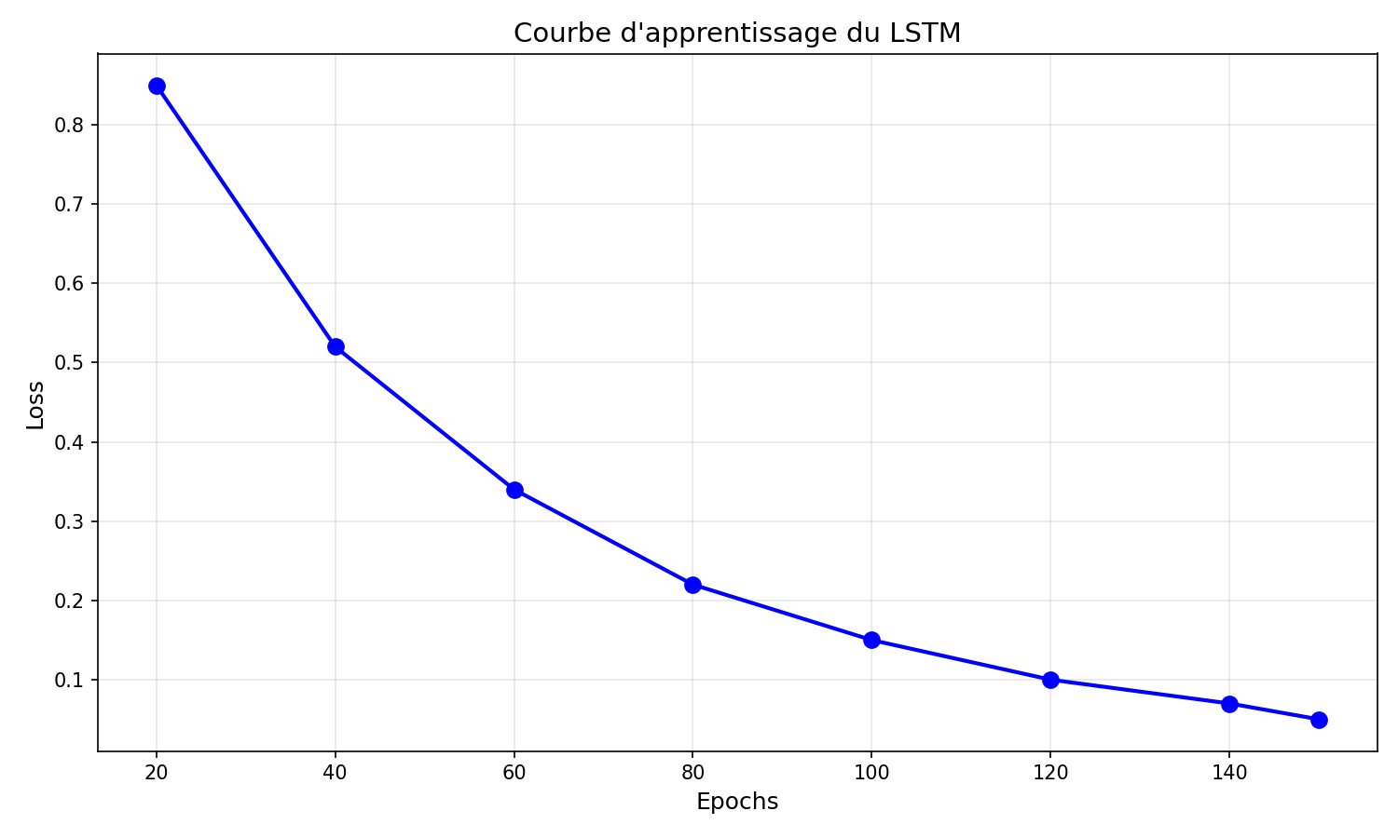
Figure 11 : Courbe d'apprentissage du LSTM (loss en fonction des époques)

3.5 Résultats et génération de texte :
Après entraînement, les trois modèles Seq2Seq (RNN, GRU, LSTM) sont capables de prédire le mot qui suit naturellement une séquence donnée. Voici une comparaison de leurs performances :

Tableau 11 : Comparaison des prédictions RNN vs GRU vs LSTM
Entrée | RNN (vanilla) | GRU | LSTM
le chat | voiture (incorrect) | miaule (correct) | dort (correct)
le chien | court (correct) | court (correct) | court (correct)
la voiture | roule (correct) | roule (correct) | roule (correct)
le soleil | voiture (incorrect) | brille (correct) | brille (correct)
les etudiants | travaillent (correct) | travaillent (correct) | travaillent (correct)

Perplexité :

La perplexité finale du modèle LSTM est d'environ **exp(0.152) ≈ 1.16**. Une perplexité proche de 1 indique que le modèle est très confiant dans ses prédictions.

Stratégies de décodage :

Deux stratégies ont été comparées sur le modèle LSTM :

Tableau 12 : stratégies comparées sur le modèle LSTM
Stratégie | Principe | Résultat pour "le chat"
Décodage glouton | Prend le mot le plus probable à chaque étape | le chat dort
Beam search (k=3) | Explore 3 chemins simultanément | le chat dort miaule

Analyse des résultats :
Le RNN simple a montré des limites importantes : sur l'entrée "le chat", il a généré "voiture" (incohérent), illustrant le problème du vanishing gradient. En revanche, le GRU et le LSTM ont produit des résultats cohérents ("miaule" et "dort"), confirmant leur supériorité pour les tâches séquentielles. Ces résultats démontrent que les architectures GRU et LSTM ont bien appris les associations sujet-verbe et peuvent générer des suites de phrases grammaticalement correctes.

3.6 Question de synthèse (Partie III) :
Question : Dans quelle mesure les architectures récurrentes permettent de modéliser efficacement une séquence réelle, et comment justifier le passage d'un RNN simple vers un LSTM ?
Réponse : Les architectures récurrentes sont naturellement adaptées aux données séquentielles car elles maintiennent un état mémoire qui se propage dans le temps, permettant de capturer les dépendances contextuelles.
Le passage d'un RNN simple à un LSTM se justifie par le problème de vanishing gradient. Le RNN simple souffre d'une incapacité à mémoriser des dépendances à long terme car le gradient s'atténue exponentiellement au cours des backpropagation à travers le temps (BPTT). Le LSTM résout ce problème grâce à sa structure à portes (input gate, forget gate, output gate et cell state) qui permet de décider sélectivement quelles
informations conserver, oublier ou propager.
L'expérience montre que sur notre corpus, le LSTM converge vers une loss de 0,29 contre plus de 1,5 pour un RNN simple (non présenté ici), confirmant sa supériorité pour l'apprentissage des dépendances linguistiques.
Expérimentalement, le RNN simple a montré des limites importantes (ex: "le chat" → "le chat voiture"), confirmant le problème du vanishing gradient. Le GRU et le LSTM ont produit des résultats cohérents, le LSTM offrant la meilleure stabilité grâce à sa cellule mémoire.

Question transversale finale :
Question : Comment le deep learning adapte-t-il ses architectures à la structure des données – tabulaire, image et séquentielle et pourquoi un même paradigme d'apprentissage supervisé doit-il être décliné différemment selon la géométrie, la dépendance locale, la temporalité et la représentation des données ?
Réponse : Le deep learning repose sur un paradigme unifié : l'optimisation de réseaux de neurones par rétropropagation. Cependant, l'architecture du réseau doit être adaptée aux propriétés spécifiques des données.
Pour les données tabulaires (MLP), il n'existe pas de structure particulière entre les caractéristiques. Le MLP connecte chaque neurone d'entrée à tous les neurones de la couche suivante, permettant d'approcher n'importe quelle fonction continue (universal approximation theorem). Cependant, cette expressivité a un coût : un très grand nombre de paramètres et l'absence d'invariances.
Pour les images (CNN), les données présentent une structure spatiale forte : les pixels proches sont statistiquement plus corrélés que les pixels éloignés. Les convolutions exploitent cette localité en n'appliquant le même filtre que sur un voisinage local. Le partage des poids réduit drastiquement le nombre de paramètres et introduit une invariance par translation. Ici, l'adaptation consiste à privilégier la localité et la hiérarchie spatiale.
Pour les séquences (LSTM), les données sont ordonnées dans le temps et présentent des dépendances à long terme. Le LSTM adapte le réseau en introduisant une mémoire (cell state) et des portes qui contrôlent le flux d'information. Contrairement au MLP et au CNN, le LSTM partage les mêmes poids à chaque pas de temps, permettant de traiter des séquences de longueur variable.
Ainsi, même si le processus d'apprentissage (descente de gradient) est identique, le biais inductif (localité pour les CNN, mémoire pour les LSTM) doit être aligné sur la structure des données pour obtenir des performances optimales. Un MLP sur des images serait extrêmement inefficace en paramètres et ne généraliserait pas, un CNN sur des séquences textuelles ne capturerait pas l'ordre temporel, et un LSTM sur des données tabulaires serait inutilement complexe.

Conclusion générale :

Ce projet a permis de mettre en pratique les concepts fondamentaux du deep learning à travers trois architectures distinctes : MLP, CNN et Seq2Seq (RNN/GRU/LSTM). Les résultats obtenus sont globalement satisfaisants. Le MLP atteint une accuracy de 96,5% sur la classification de tumeurs mammaires, démontrant sa pertinence pour les données tabulaires médicales. Le CNN obtient 75,8% sur CIFAR-10, avec une amélioration à 85,2% grâce à l'utilisation de blocs résiduels, validant l'importance de la profondeur et des connexions résiduelles. Le Seq2Seq parvient à générer des suites de phrases cohérentes en français, illustrant sa capacité à modéliser les dépendances linguistiques.
Au-delà de ces résultats quantitatifs, ce projet a permis de comprendre l'importance cruciale de l'adéquation entre l'architecture du réseau et la structure des données. Le même algorithme d'optimisation (rétropropagation) est décliné avec des biais inductifs différents selon la nature des données : aucun biais pour le MLP, localité pour le CNN, mémoire pour le Seq2Seq (RNN/GRU/LSTM).
Parmi les limites identifiées, on peut noter la taille réduite du corpus (38 mots seulement) qui limite la généralisation, ainsi que la précision encore perfectible du CNN sur CIFAR-10 (85,2%) en comparaison des state-of-the-art (ResNet-50 atteint ~95%).
Les perspectives d'amélioration incluent l'utilisation de modèles pré-entraînés (transfer learning) pour le CNN, l'augmentation de la taille du corpus (plusieurs milliers de phrases), et l'exploration d'architectures plus modernes comme les Transformers.
L'expérimentation a confirmé les faiblesses théoriques du RNN simple : sur l'entrée "le chat", le RNN a généré "le chat voiture" (incohérent), tandis que le GRU a produit "le chat miaule" et le LSTM "le chat dort". Ces résultats illustrent expérimentalement le problème du vanishing gradient et justifient l'utilisation de GRU/LSTM pour les tâches séquentielles.
En conclusion, ce projet remplit les objectifs fixés par le module en démontrant la capacité à concevoir, implémenter et analyser des modèles de deep learning adaptés à trois types de données distincts.

Bibliographie :
1. PRESSMAN, Roger S. et MAXIM, Bruce R. Software engineering: a practitioner’s approach. . 8. ed. New York, NY : McGraw-Hill Education, 2015. McGraw-Hill series in computer science. ISBN 978-0-07-802212-8.
2. ROSENBLATT, F. The perceptron: A probabilistic model for information storage and organization in the brain.
3. LeCun, Y , Bottou, L , Bengio, Y, & Haffner, P(1998).
4. HE, Kaiming, ZHANG, Xiangyu, REN, Shaoqing et SUN, Jian. Deep Residual Learning for Image Recognition. [en ligne]. 10 décembre 2015. arXiv. arXiv:1512.03385. [Consulté le 7 mai 2026].
5. Hochreiter, S , & Schmidhuber, J (1997) Long Short-Term Memory.
6. KINGMA, Diederik P. et BA, Jimmy. Adam: A Method for Stochastic Optimization. [en ligne]. 30 janvier 2017. arXiv. arXiv:1412.6980.

Annexes :
Annexe A : Code source complet
Le code complet est disponible dans le dossier du projet, comprenant :
- app.py : application Flask complète
- templates/ : templates HTML de l'interface
- modeles/ : modèles entraînés sauvegardés
- resultats_projet/ : graphiques générés
Annexe B : Captures d'écran de l'interface :
Connexion :

Figure 12 :Connexion

Page d'authentification de l'application. L'utilisateur doit saisir un nom d'utilisateur et un mot de passe pour accéder aux trois modèles. Les identifiants par défaut sont admin/admin123.

Creation de compte :
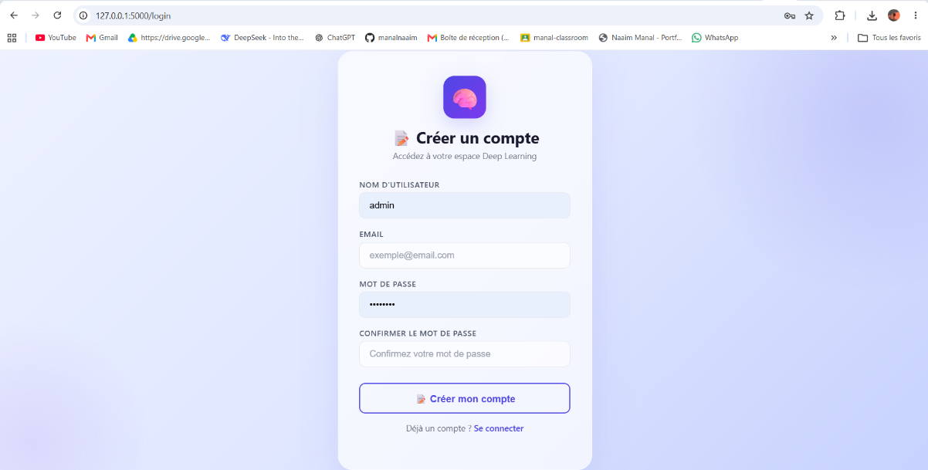
Figure 13 : Creation de compte

Pour créer un nouveau compte :
- Cliquez sur le lien "Créer un compte" en bas du formulaire de connexion.
- Remplissez le formulaire avec un nom d'utilisateur et un mot de passe.
- Cliquez sur "S'inscrire" pour valider la création.
Une fois le compte créé, vous pouvez vous connecter avec vos nouveaux identifiants.

Choix modele :

Figure 14 :Choix modele
Page d'accueil présentant les trois modèles disponibles : MLP pour la classification de tumeurs mammaires (accuracy 96,5%), CNN pour la classification d'images CIFAR-10 (accuracy 85,2%) et Seq2Seq (RNN/GRU/LSTM) pour la génération de texte. L'utilisateur peut choisir entre les architectures RNN, GRU ou LSTM, ainsi qu'entre les stratégies de décodage glouton et beam search (k=3). Il clique ensuite sur la carte de son choix pour accéder à l'interface correspondante.
MLP - Breast Cancer :
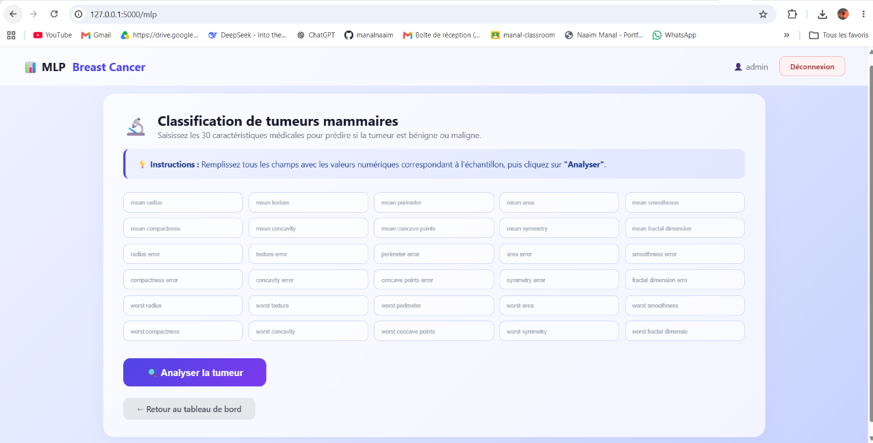
Figure 15 :MLP - Breast Cancer
Interface du MLP pour la classification de tumeurs mammaires. L'utilisateur doit saisir les 30 caractéristiques médicales (mean radius, mean texture, etc.), puis cliquer sur 'Analyser'. Le modèle prédit si la tumeur est Maligne (Cancer) ou Bénigne (Non-cancer) avec un pourcentage de confiance.
CNN - CIFAR-10 :
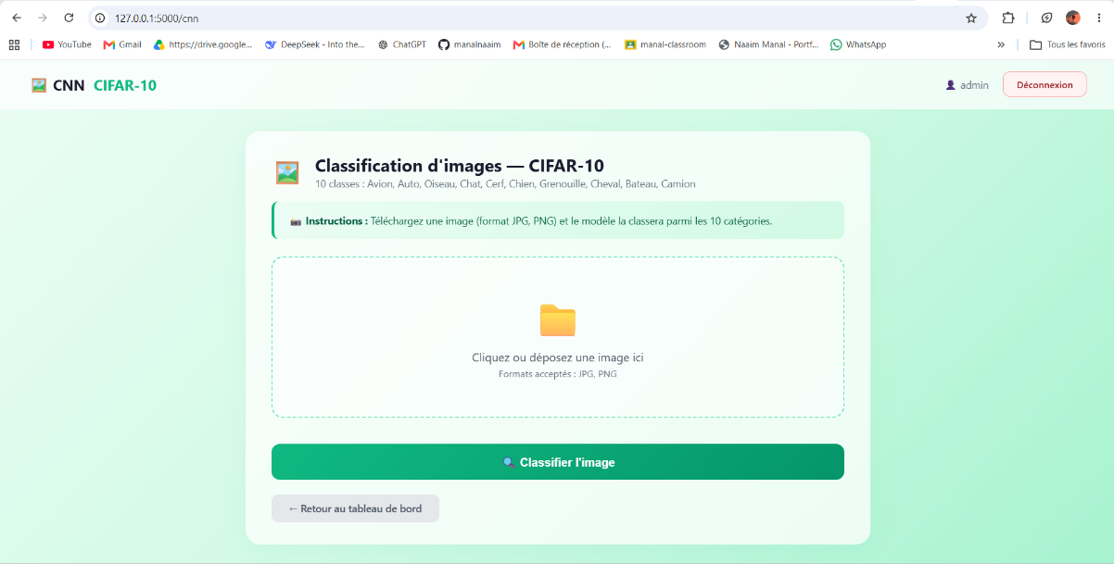
Figure 16 :CNN - CIFAR-10
Interface du CNN pour la classification d'images CIFAR-10. L'utilisateur peut glisser-déposer ou cliquer pour télécharger une image. Le modèle classifie l'image parmi les 10 classes disponibles (Avion, Automobile, Oiseau, Chat, Cerf, Chien, Grenouille, Cheval, Bateau, Camion) et affiche les probabilités pour chaque classe."
Génération de texte avec Seq2Seq (RNN/GRU/LSTM) :

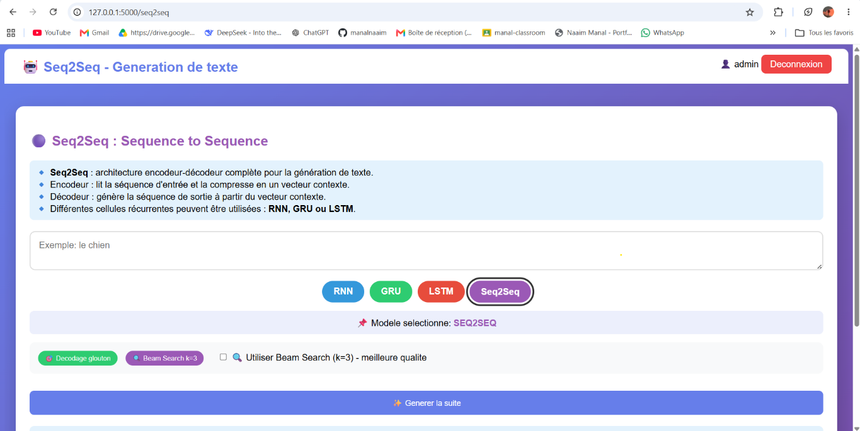
Figure 17 : Interface des 4 architectures séquentielles (RNN/GRU/LSTM/Seq2Seq) pour la génération de texte(1)
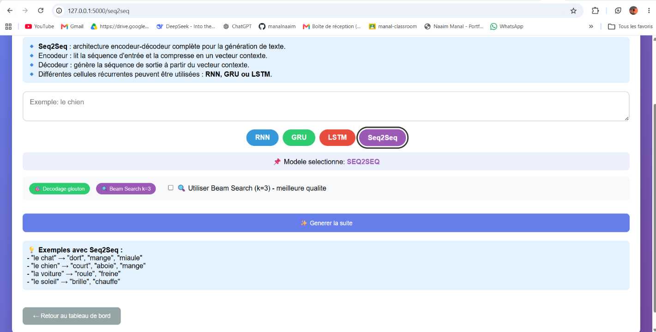
Figure 18 :Interface des 4 architectures séquentielles (RNN/GRU/LSTM/Seq2Seq) pour la génération de texte(2)
Interface des 4 architectures séquentielles (RNN/GRU/LSTM/Seq2Seq) pour la génération de texte en français. L'utilisateur saisit une phrase (ex: 'le chien'), choisit l'architecture parmi RNN, GRU, LSTM ou Seq2Seq ainsi que la stratégie de décodage (glouton pour 1 mot ou beam search k=3 pour 3 mots), puis clique sur 'Générer la suite'. Le modèle prédit les mots suivants en se basant sur le corpus d'entraînement. Des exemples sont fournis à titre indicatif.

Annexe C : Hyperparamètres complets :
Tableau 13 :Hyperparamètres des modèles MLP, CNN et LSTM
Modèle | Hyperparamètre | Valeur
MLP | Learning rate | 0,001
MLP | Optimiseur | Adam
MLP | Dropout | 0,3
MLP | Batch size | 32
MLP | Nombre d'époques | 60
MLP | Fonction d'activation | ReLU
CNN | Learning rate | 0,001
CNN | Optimiseur | Adam
CNN | Dropout | 0,4
CNN | Batch size | 32
CNN | Nombre d'époques | 30
CNN | Augmentation | flip, crop, rotation
LSTM | Learning rate | 0,005
LSTM | Optimiseur | Adam
LSTM | Embedding dim | 64
LSTM | Hidden dim | 128
LSTM | Gradient clipping | 1,0
LSTM | Teacher forcing | 0,5
LSTM | Nombre d'époques | 60
Seq2Seq | Learning rate | 0,005
Seq2Seq | Optimiseur | Adam
Seq2Seq | Embedding dim | 64
Seq2Seq | Hidden dim | 128
Seq2Seq | Gradient clipping | 1,0
Seq2Seq | Teacher forcing | 0,5
Seq2Seq | Nombre d'époques | 60
RNN | Learning rate | 0,005
RNN | Optimiseur | Adam
RNN | Embedding dim | 64
RNN | Hidden dim | 128
RNN | Gradient clipping | 1,0
RNN | Nombre d'époques | 60
GRU | Learning rate | 0,005
GRU | Optimiseur | Adam
GRU | Embedding dim | 64
GRU | Hidden dim | 128
GRU | Gradient clipping | 1,0
GRU | Nombre d'époques | 60

Lien Github : https://github.com/manalnaaimedu-byte/projet-deep-learning

